Муниципальное дошкольное образовательное учреждение
Детский сад № 50 «Радуга»

Конспект НОД в области «Познавательное развитие» по теме:
«День Победы» (в средней группе)

Автор: воспитатель
первой категории
Крупина И.В.

Ярославль. 2020г.

Наглядный материал к конспекту «9 мая - День Победы» в средней группе
образовательная область «Познавательное развитие»
(Крупина И.В)

Приложение: №1

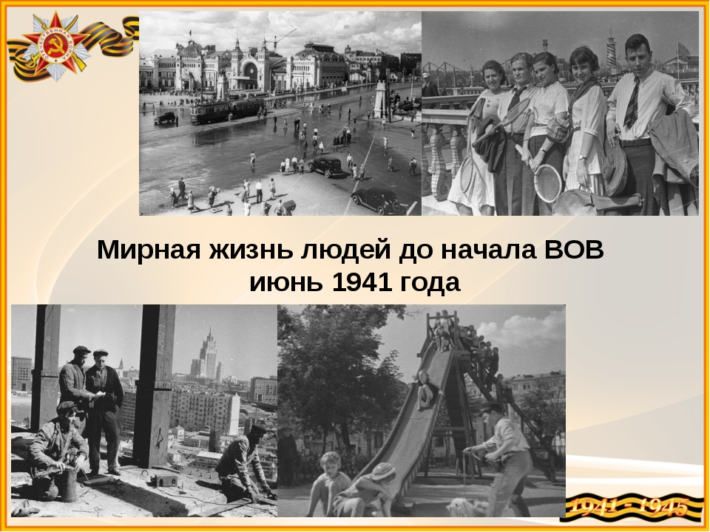

Приложение №2

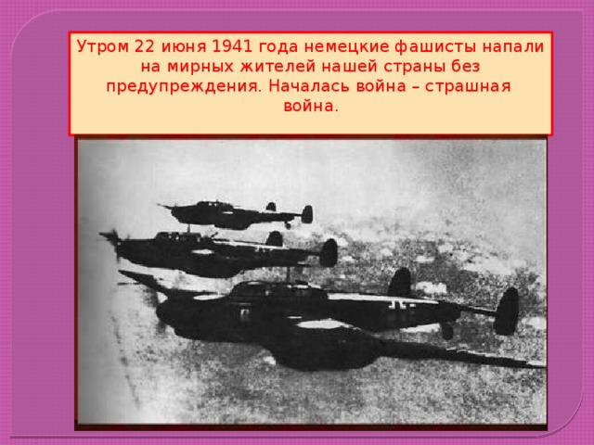

Приложение №3

